國家發展委員會檔案管理局 新聞稿
1950年代渡洋追夢的故事
檔案局推出首部漫畫「湧與浪：自由中國號」

發布日期：110年11月28日
發布單位：國家發展委員會檔案管理局

令人期待的檔案漫畫創作「湧與浪：自由中國號」，於110年11月28日辦理線上新書發表會，由製作團隊與漫畫迷及社會各界分享如何運用檔案創作漫畫的過程。這是國家發展委員會檔案管理局首度推出檔案漫畫，由國家發展委員會、文化部指導，並授權蓋亞文化有限公司出版，預計12月1日正式發行。
「自由中國號」是現存橫渡太平洋的中式帆船，1950年代她與6名航海青年，因為一場國際帆船大賽，共創一段從基隆港出發到美國舊金山的逐夢歷程，後來船員們各奔東西，她滯留美國數年後，在政府、學校與民間團體，以及船員與家屬的奔走下，於2012年乘著陽明海運貨櫃船返臺。檔案局說明這部漫畫改編自前述史實，由漫畫團隊包括局內研究人員、新銳漫畫家狼七、編劇食夢蟹、以及蓋亞編輯群，自109年7月起除運用國家檔案及相關史料、報導，更走訪「自由中國號」船體修復及停駐場域—國立海洋科技博物館、國立臺灣海洋大學，進行田野調查，並請益相關專家學者、文史工作者以及船員與家屬，歷經腳本、分鏡稿、初稿及定稿等編撰過程，花費近一年的時間完成。
在新書發表會上除先播放30秒檔案局簡介、由局長林秋燕致歡迎詞影片，以及說明製作緣由與過程外，還邀請漫畫家狼七與檔案局許峰源研究員，在現場透過對談，讓觀眾瞭解創作者如何依據檔案史實，配合田野調查、訪問及資料考證，轉換人物、場景等歷程。更難得的是，獲得遠在美國的「自由中國號」船員周傳鈞先生的同意，以預錄影片分享當年以中式古帆船為起點的夢想，藉此讓漫畫書迷們、曾經耳聞或參與這艘船故事的人們以及社會各界，一同體驗6名船員渡洋追夢之旅。
檔案除了文字，還有豐富的圖像，是蘊藏許多精彩人文趣事的國家記憶寶藏，更是各方創作的重要素材來源。國發會龔明鑫主委推薦這本漫畫表示，唯有取材於在地文化元素，才能使臺灣漫畫創作有別於其他國家。局長林秋燕表示，今年11月適逢檔案局成立20週年，首部漫畫傳達的勇氣、堅持與夢想，正如檔案局一路走來的精神。為使更多漫畫家擷取檔案內容進行創作，檔案局首次與創作者共享這本漫畫書的著作財產權，象徵並樹立檔案書籍出版的新里程碑，期以原創漫畫為媒介，讓圖像故事傳遞檔案意涵，不僅活絡版權運用，更有助於漫畫產業發展，並使檔案走入生活、文化及社會教育。
新書發表會：https://www.facebook.com/events/590850915538898
漫畫試閱：檔案局全球資訊網（http://www.archives.gov.tw，路徑：首頁/便民服務/圖書及報告/圖書及文宣）
展售資訊：誠品線上、博客來、金石堂等通路
聯絡人：應用服務組邱組長玉鳳
辦公室電話：(02)8995-3611
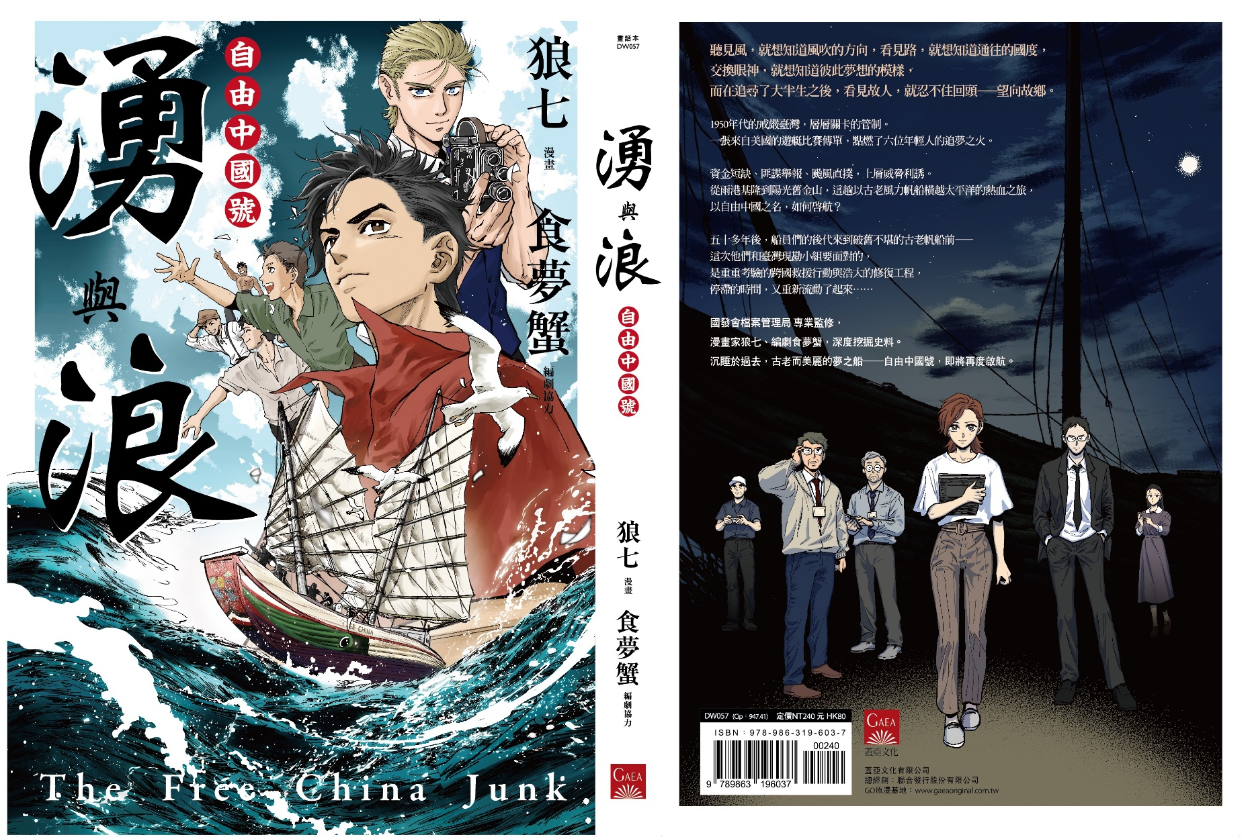

《湧與浪—自由中國號》漫畫封面
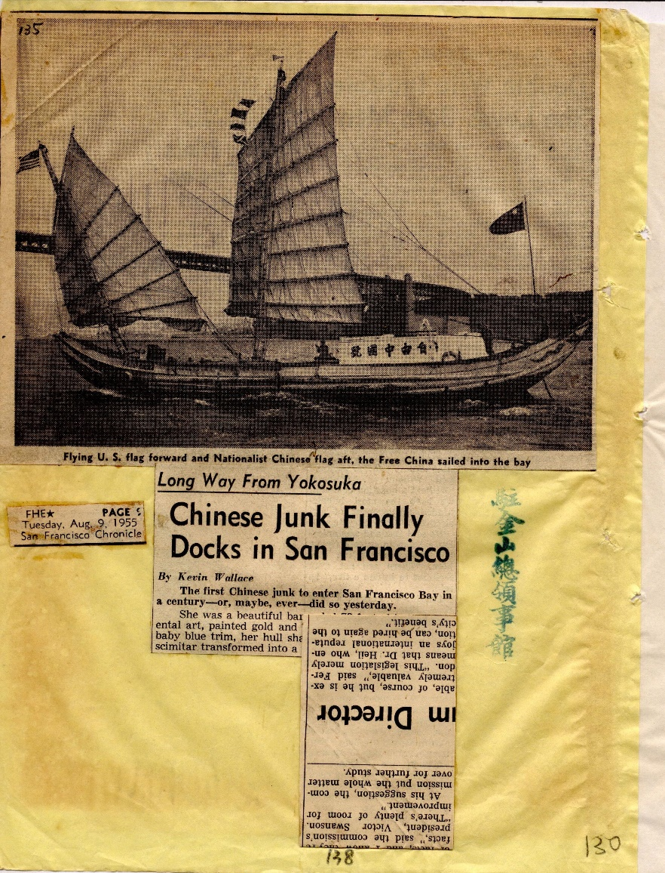
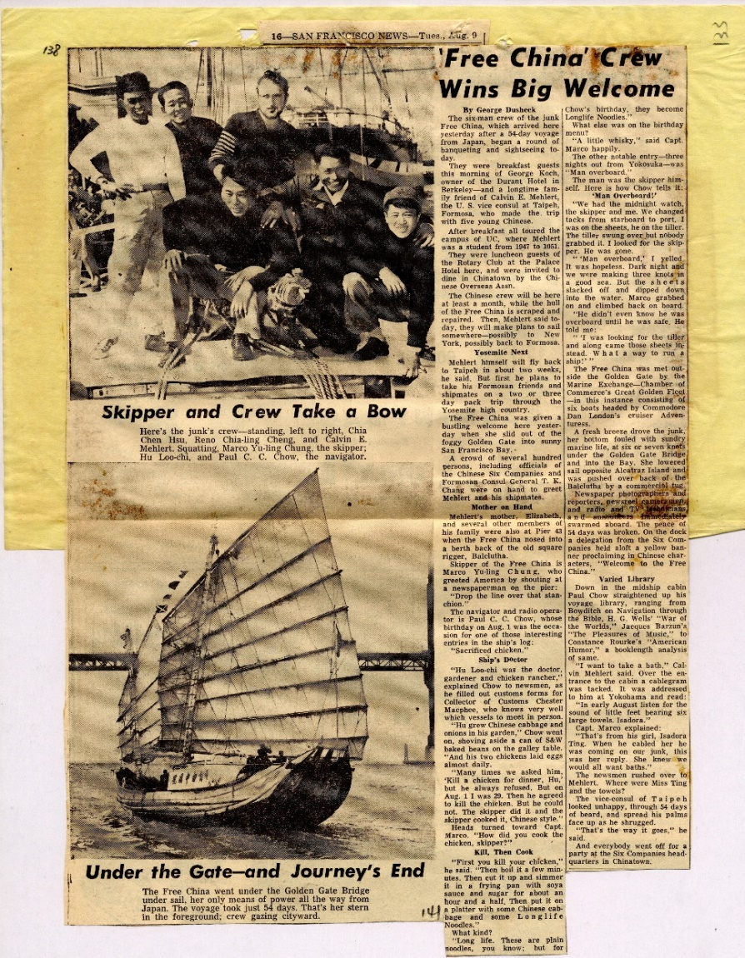
檔號：0044/443.5/9
案名：自由中國號帆船輸美
來源機關：外交部
管有機關：國家發展委員會檔案管理局
檔號：0044/443.5/9
案名：自由中國號帆船輸美
來源機關：外交部
管有機關：國家發展委員會檔案管理局

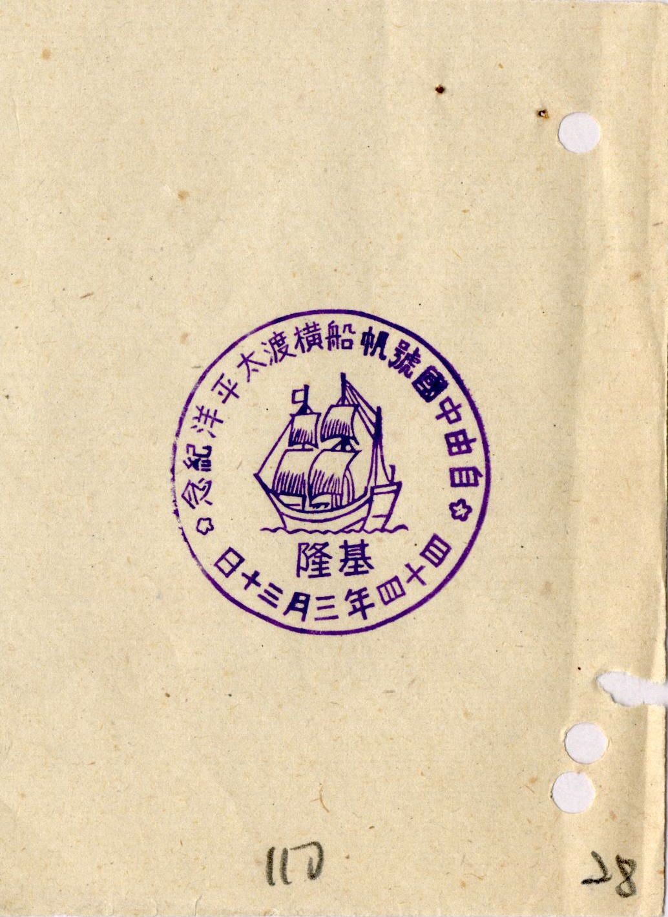
檔號：0039/833/1
案名：自由中國號帆船輸美
來源機關：外交部
管有機關：國家發展委員會檔案管理局

漫畫家狼七(左)、檔案局研究員許峰源(右)於新書發表會直播現場合影

